
Información de prensa
Buenos Aires, enero de 2026

¿Cuánto ganan los puestos de mayor jerarquía de cada industria en Argentina?
Las posiciones de Alta Dirección concentran los salarios más altos del mercado, con fuertes diferencias según la industria, el tamaño de la empresa y su ubicación geográfica.


En un contexto de mayor previsibilidad macroeconómica, los salarios de los puestos fuera de convenio continúan siendo uno de los principales focos de análisis para las organizaciones. Dentro de este segmento, las posiciones de mayor jerarquía —como Direcciones, Gerencias Generales y roles ejecutivos de máxima responsabilidad local — concentran las remuneraciones más elevadas, aunque con diferencias significativas entre industrias.
Alta Dirección: los salarios más altos según la industria
De acuerdo con la Guía Salarial 2025-2026 de Adecco Argentina, los puestos de Alta Dirección se destacan como los mejor remunerados en todas las industrias relevadas. Sin embargo, el nivel de compensación varía en función del sector de actividad, la complejidad operativa y la escala del negocio.
Entre las industrias analizadas por el informe se encuentran Oil & Gas, Mining, IT, Engineering & Production y Finance, seguidas por Healthcare & Pharma, Supply Chain & Logistics, Sales & Marketing y HR & Administration.
En cada uno de estos sectores, los cargos de Dirección, Gerencia General o liderazgo ejecutivo concentran los niveles salariales más elevados, reflejando la responsabilidad estratégica que implica la gestión integral del negocio, de los equipos y de los resultados.

Pago por desempeño y beneficios ejecutivos
Según los datos de la guía, durante 2025 las compañías otorgaron un ajuste salarial anual promedio fuera de convenio de un 29-36%, ubicándose por encima de la inflación que se proyecta del 31%. En los niveles ejecutivos, el salario fijo se complementa con bonos e incentivos asociados principalmente al desempeño individual y a los resultados de la empresa.

2026 con mirada en compensaciones estratégicas
De cara a 2026, las organizaciones enfrentan el desafío de diseñar esquemas de compensación competitivos y sostenibles para sus puestos más altos, en un contexto donde la eficiencia, la transformación digital y la gestión del talento continúan siendo prioridades estratégicas.

Sueldos por industria
Estos son los sueldos que se pagan en las posiciones de mayor jerarquía de cada industria, según el tamaño y la ubicación geográfica de las compañías, de acuerdo con los datos relevados en la Guía Salarial 2025 -2026 de Adecco Argentina.
- HR & Administration
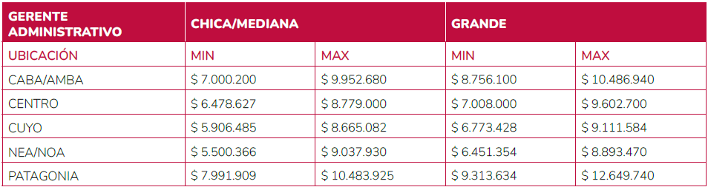
- Finance & Legal
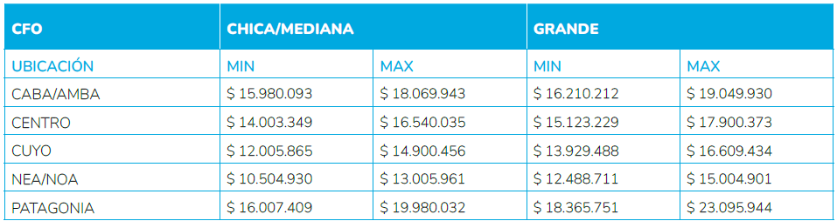
- Supply Chain & Logistics
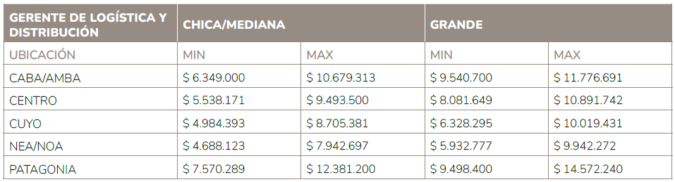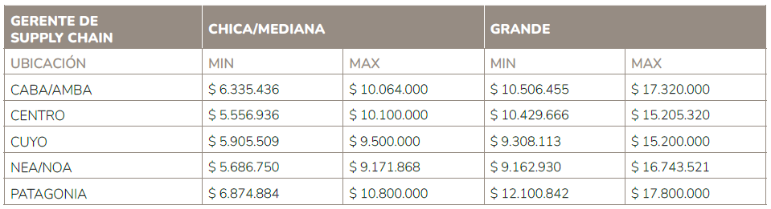
- Engineering & Production
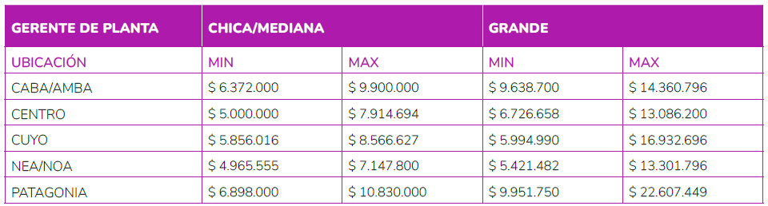

- Healthcare & Pharma
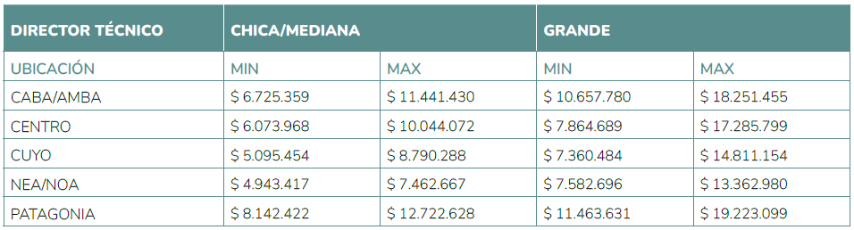
- Sales & Marketing
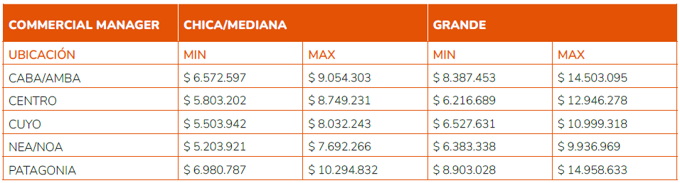
- Mining
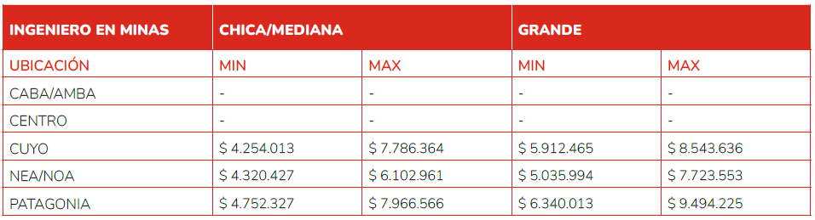
- IT
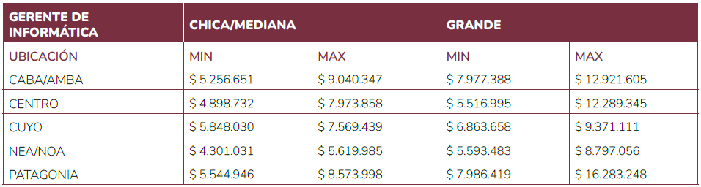
- Oil & Gas
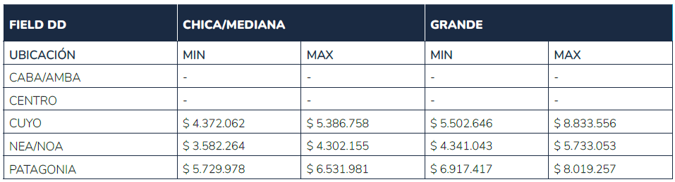

Acerca de Adecco
Presente en el país desde hace más de 30 años, Adecco Argentina es líder absoluto en la contratación de personal y ofrece soluciones integrales en el área de Recursos Humanos. Cuenta con más de 20 sucursales ubicadas en las principales ciudades del país. Adecco Argentina dispone de una media semanal de 1.000 clientes activos en cuyas empresas prestan servicios más de 9.000 personas. Para más información, ingrese a: https://www.adecco.com/es-ar

